UCRANIA
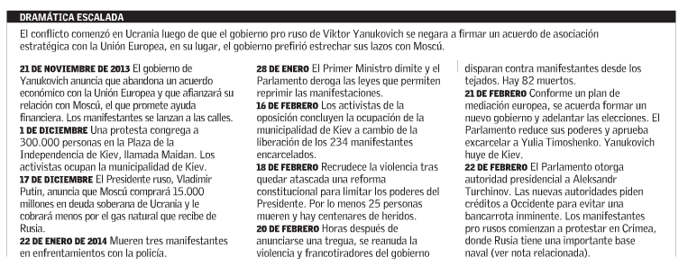
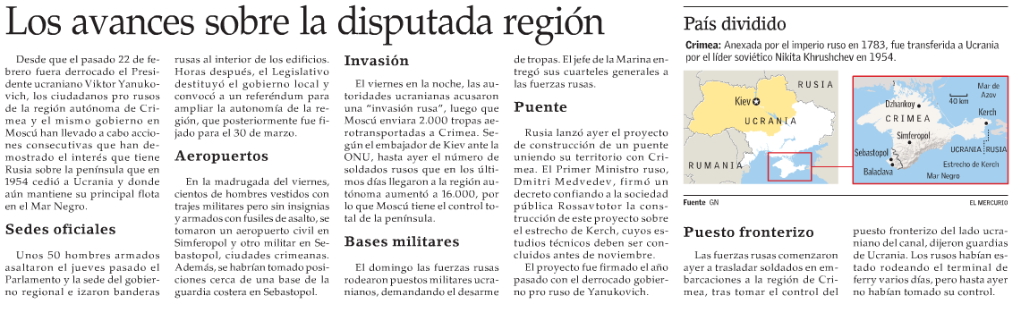

Claves para entender la crisis ucraniana

Las señales de una escisión son cada vez más fuertes, siendo la región de Crimea el epicentro del separatismo al celebrar un referendo.

por Cristina Cifuentes - 02/03/2014 – La Tercera

Las protestas en Ucrania que comenzaron en noviembre en contra del rechazo del gobierno a firmar un acuerdo de asociación con la Unión Europea, derivó la semana pasada en la destitución del presidente Viktor Yanukovich y la designación de autoridades interinas. Estas ejercerán hasta que se celebren elecciones el próximo 25 de mayo. A continuación, las claves de los posibles escenarios y los principales actores de la crisis.
1- Crimea
Se encuentra en el centro del sentimiento prorruso, que puede derivar en el separatismo. La región, ubicada en la costa del mar Negro, posee 2,3 millones de habitantes, la mayoría de ellos se identifica de la etnia rusa y habla ese idioma. Incluso, Rusia tiene una base militar. La región votó abrumadoramente a favor de Viktor Yanukovich en la elección presidencial de 2010 y -según la cadena BBC- mucha gente cree que fue víctima de un golpe de Estado, lo que llevó a que el jueves los parlamentarios aprobaran una convocatoria a un referendo que ayer fue adelantado para el 30 de marzo para decidir el estatuto de autonomía de esa región, donde ancla la flota rusa del mar Negro.
La población de Crimea está compuesta por 24% de ucranianos, 58% rusos y 12% tártaros. Estos últimos han estado volviendo desde el colapso de la Unión Soviética en 1991, provocando la persistente tensión con los rusos por los derechos de las tierras.
2- Posible escisión
Las divisiones étnicas del país han salido a relucir producto de la crisis y se han manifestado señales de que podría producirse una división en el país. En conversación con La Tercera, el analista norteamericano del programa europeo del CSIS, Janusz Bugajski, señaló que si las fuerzas separatistas en Crimea y en algunas regiones del Este logran un impulso, el país podría enfrentar una partición. Además, dijo que Moscú está trabajando muy de cerca con los líderes prorrusos en las regiones del Este, lo que podría impulsar la división.
Por otro lado, la oposición a Yanukovich es fuerte en el oeste y han tomado el control de instituciones en Leopolis, Ternopil y otras ciudades.
3- El papel de Rusia
Los analistas concuerdan en que el resurgimiento de Viktor Yanukovich en Rusia, posee gran relevancia. Los expertos destacan que no existe claridad de si el gobierno ruso le ofreció protección o le entregó un lugar para que desafíe a la oposición.
El Kremlin también ha cuestionado la legitimidad del gobierno de Kiev. Por otro lado, la ocupación de hombres armados del aeropuerto de Simferopol el viernes, hizo surgir la interrogante de una posible intervención militar rusa. “Estos hombres parecen un cuerpo con formación militar, parecen disciplinados, confiados y uniformemente vestidos y equipados”, dijo a la BBC el brigadier Ben Barry, del Instituto de Estudios Estratégicos de Londres.
Para el corresponsal diplomático de la cadena británica, Jonathan Marcus, estos actos se parecen a los movimientos previos al asalto ruso en Georgia en 2008.
4- El control en Ucrania
Fue el Parlamento el que destituyó a Yanukovich y nombró como mandatario interino a Alexandr Turchinov, que es un cercano de la ex primera ministra Yulia Timoshenko, quien fue liberada tras ser sentenciada a 11 años de cárcel en 2011 por abuso de poder. Además, el jueves pasado, se aprobó a Arseni Yatseniuk como nuevo primer ministro del gobierno de Unidad Nacional en Ucrania, que se encargará de dirigir este país hasta las elecciones presidenciales del 25 de mayo.
La cadena BBC señala que se podría producir una rivalidad entre el primer ministro Yatseniuk y el nuevo presidente interino Turchinov. Ambos cercanos a Timoshenko.
Yatseniuk, que es de profesión abogado, tuvo importantes cargos en el gobierno previo a Yanukovich y ha sido uno de los negociadores en la crisis. Quiere que Ucrania se acerque a la Unión Europea. Por su parte, Turchinov, quien es profesor de Economía, fue jefe de los servicios de seguridad.
5- Policía y Ejército
Tras semanas de enfrentamientos en la plaza de la Independencia de Kiev, la policía juró lealtad a los opositores. Las Fuerzas Armadas han señalado que permanecerán neutrales en la crisis. Según los analistas, un golpe militar parece improbable.
Habrá mucha presión ahora para enjuiciar a los francotiradores de la policía que dispararon a los manifestantes.
6- Oposición
La ex primera ministra, Yulia Timoshenko aún conserva aliados en el Parlamento. Sin embargo, el rol que tuvo en la Revolución Naranja de 2004 aún genera cuestionamientos por parte de activistas. Otro serio contendor es el ex boxeador Vitali Klitschko, del movimiento proeuropeo Udar (Puño). Se le destaca por no estar involucrados en hechos de corrupción.
Oleh Tiahnibok, del partido Svoboda (Libertad), jugó un rol preponderante en las protestas. Ellos se han calificado como patriotas que quieren erradicar la corrupción. Svoboda, es el cuarto partido en representación parlamentaria, tiene apoyo en el oeste del país, son nacionalistas radicales.
Para Georgeta Pourchot, analista estadounidense del Centro para Estudios Internacionales Estratégicos (CSIS), los antiguos opositores a Viktor Yanukovich tienen un desafío de permanecer unidos, debido a que agrupan a sectores muy diversos, por lo que deberán organizarse.

